1. 测试组，需要下载完成的测试项目：

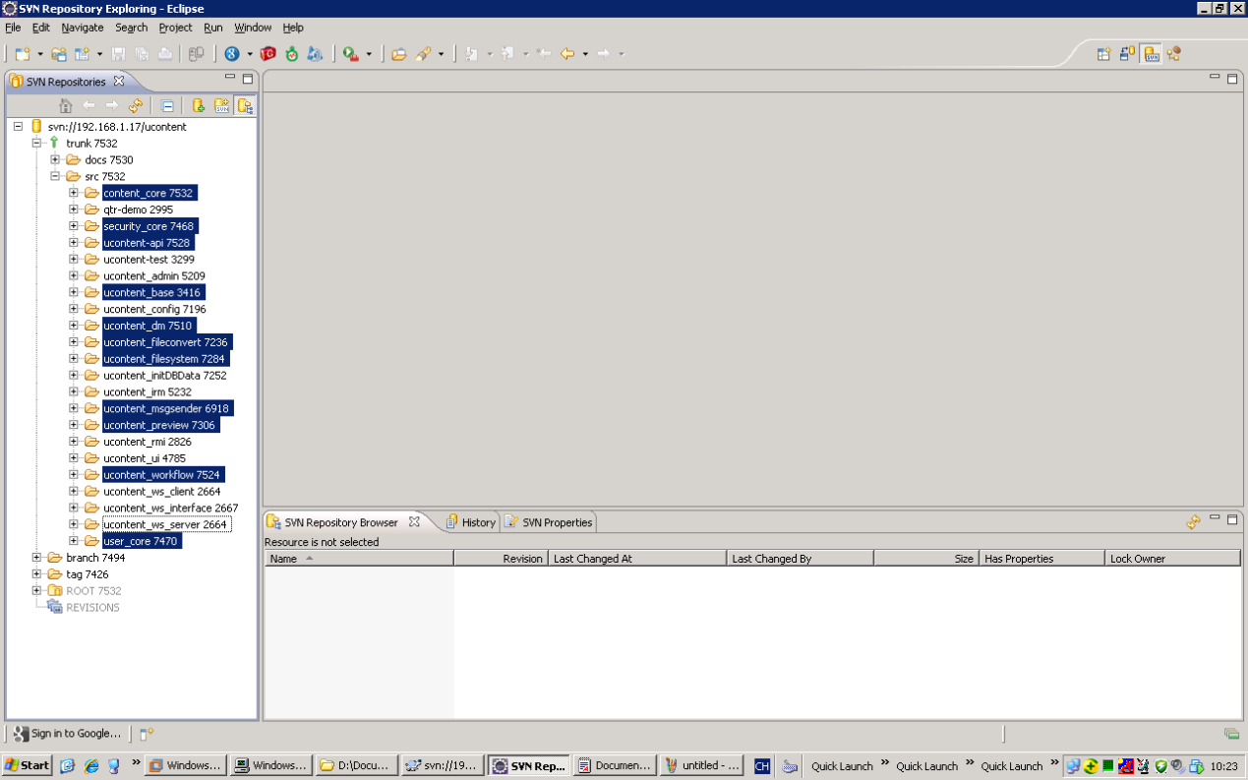

1. 保证环境的干净，删除所有项目：

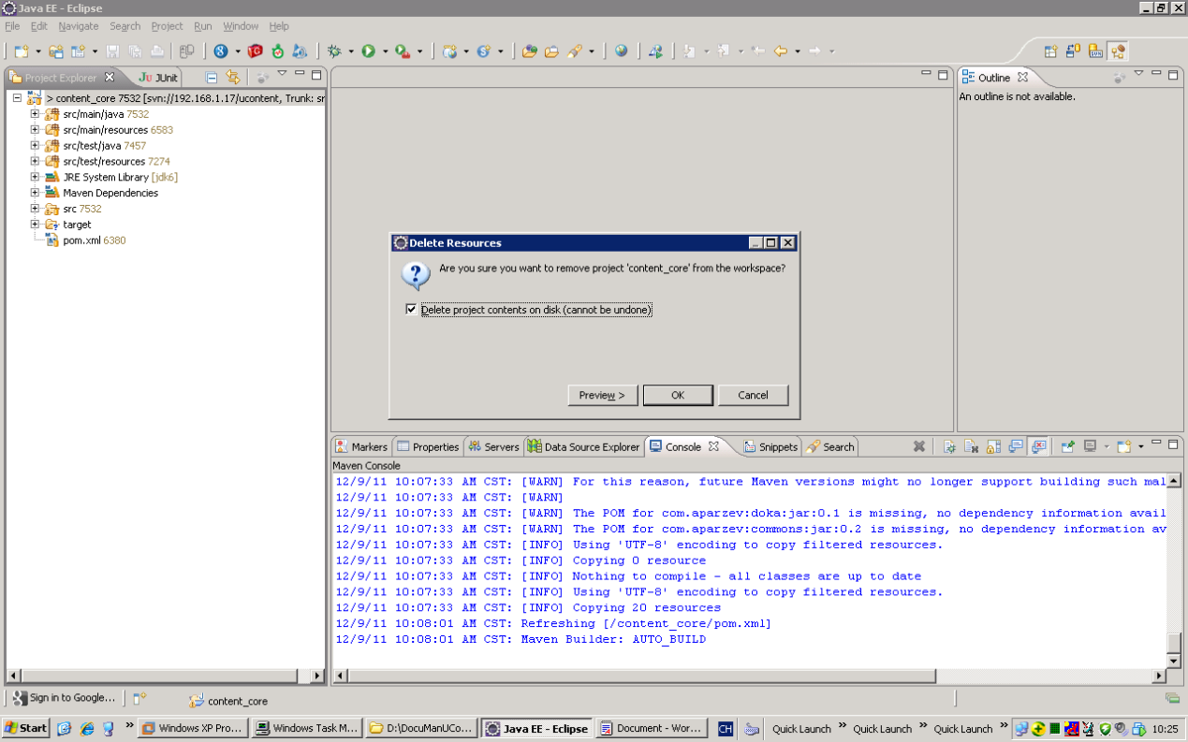

1. 从SVN中切出项目：

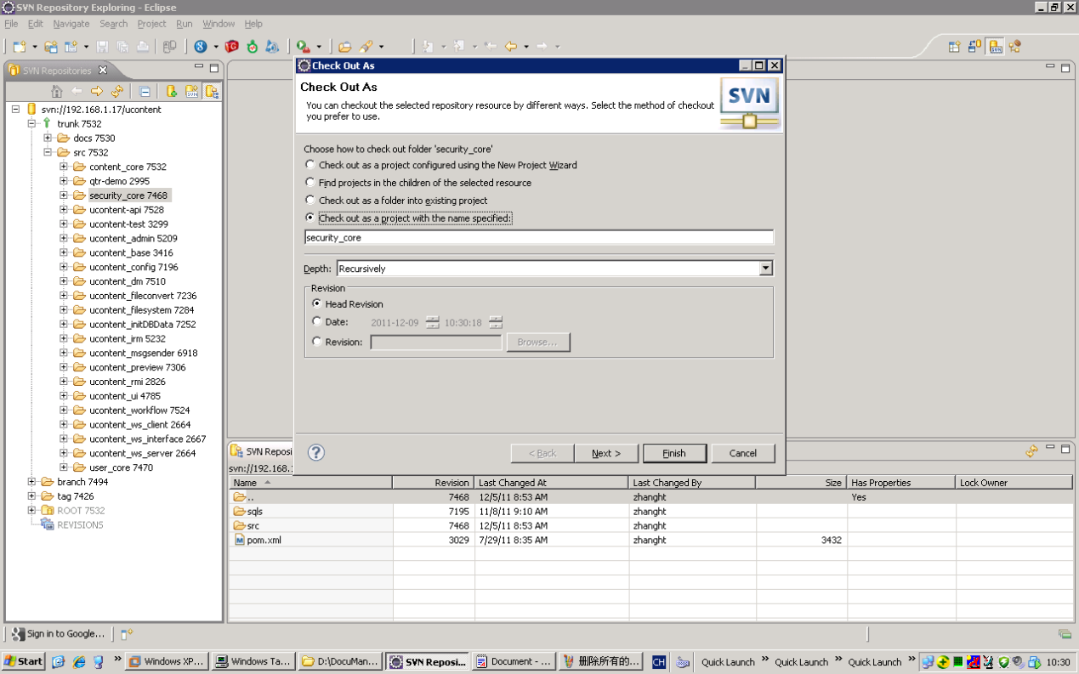

1. 在maven中激活项目：

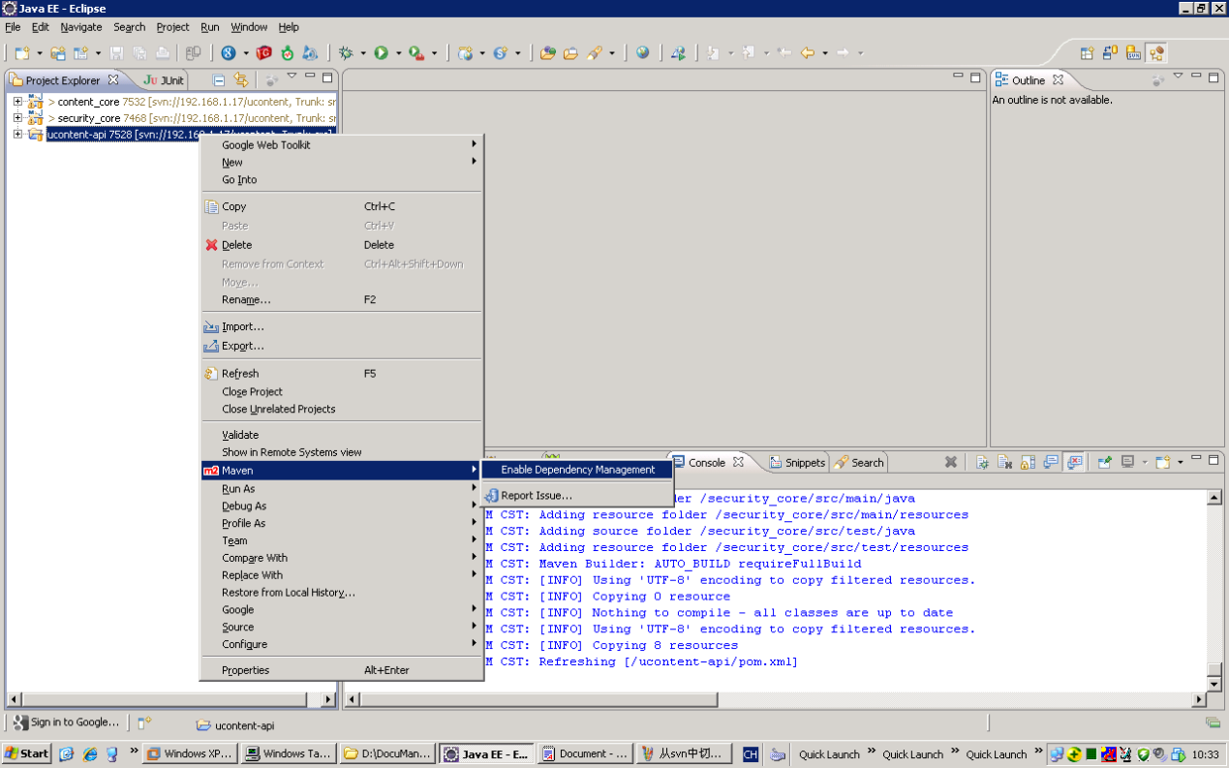

1. Java build修改jdk1.6（本机安装的jdk）

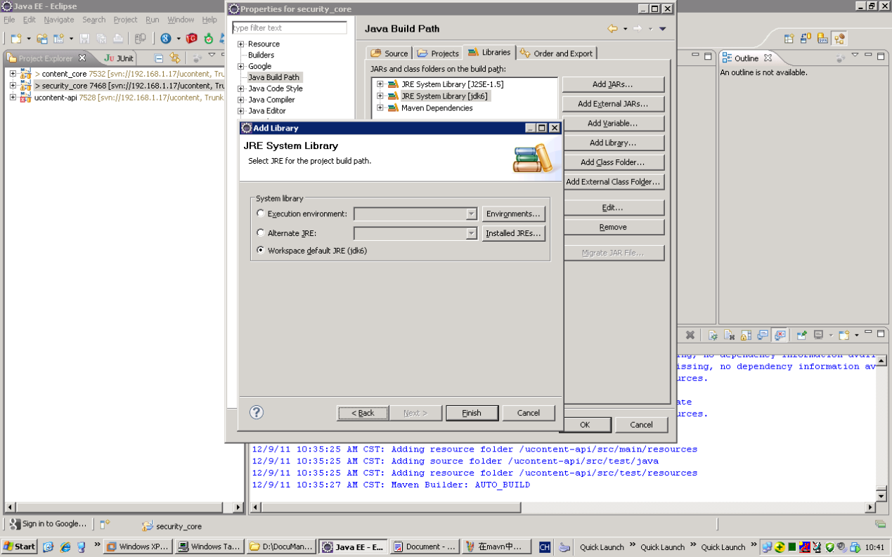

6.在java compiler修改jdk。

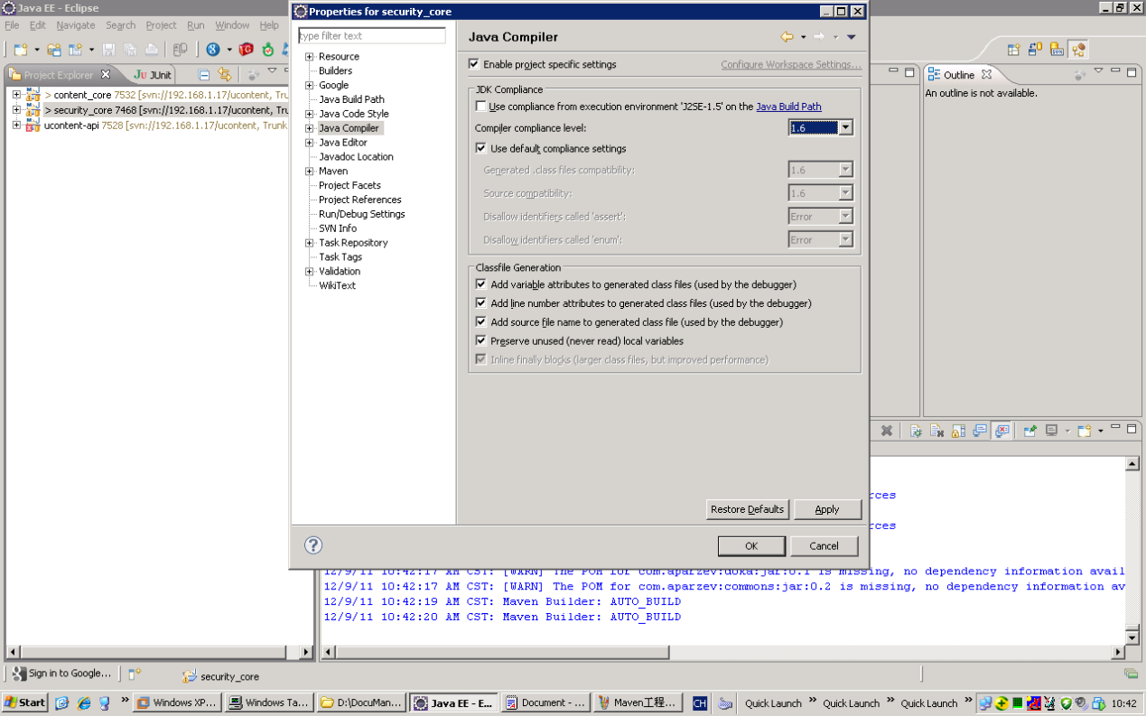

7.删除bin目录。